23.06.2020 wtorek
W górach
Cele: poznanie cech charakterystycznych dla obrazu górskiego, zapoznanie ze zwierzętami mieszkającymi w górach oraz strojem ludowym,

1. Trojak – zabawa taneczna przy melodii. Rozwijanie umiejętności poruszania się w przestrzeni
https://www.youtube.com/watch?v=xh1chdtZ0YE
2. Tup odwiedza góry – rozmowa na podstawie ilustracji. Zwrócenie uwagi na cechy charakterystyczne obrazu górskiego, zwierzęta mieszkające w górach, strój ludowy.

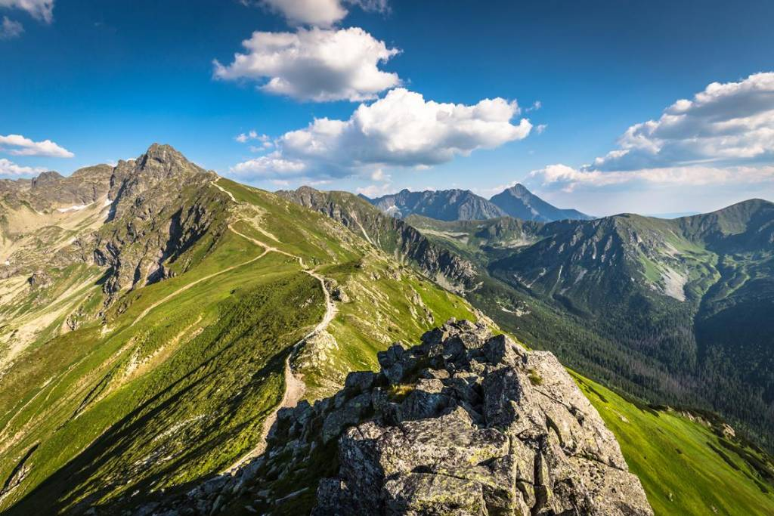

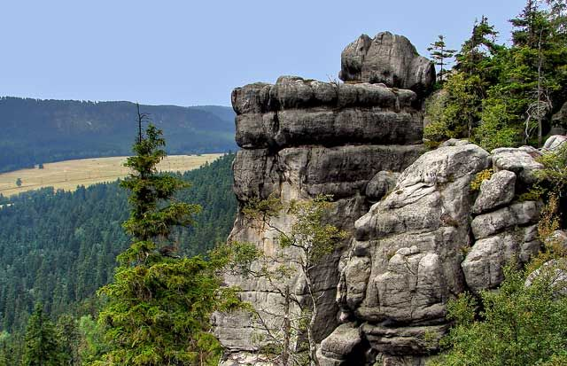
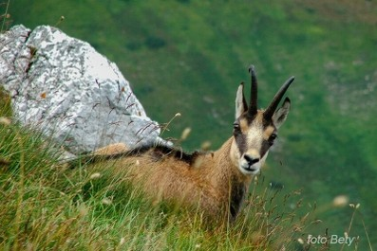
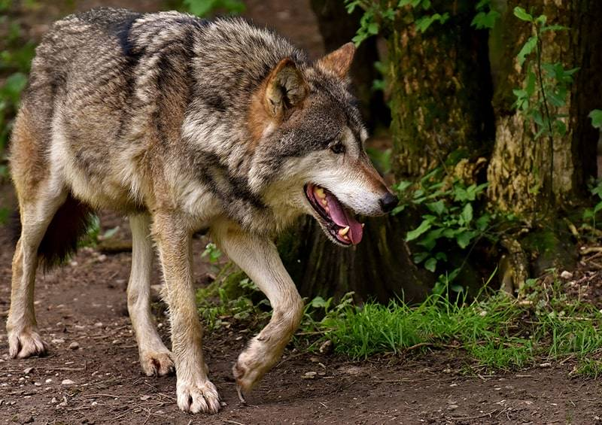
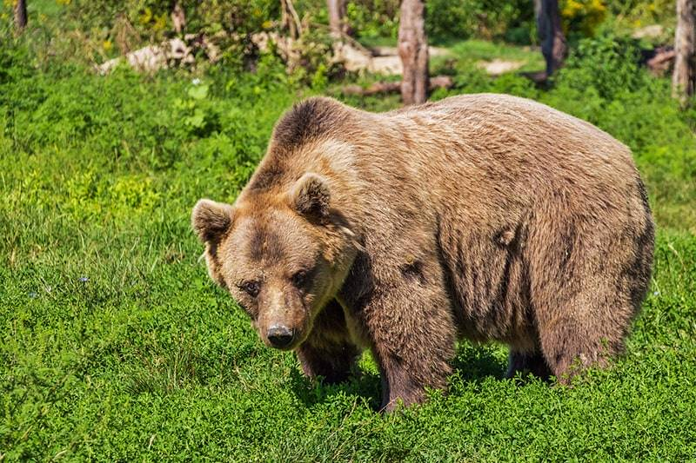
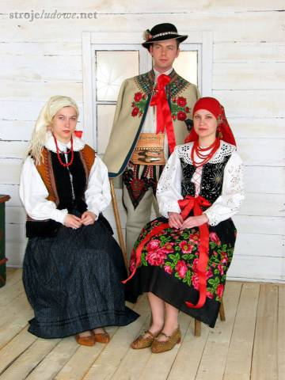

3. Górskie kamyki – zabawa matematyczna. Dzieci mają figury geometryczne. Rodzic układa rytmy dwu i trzyelementowe, a zadaniem dziecka jest je kontynuować

4. Góry – zabawa plastyczna. Dziecko rysuje farbami krajobraz górski.

5. Dzień taty – wspólne zabawy z tatą przy muzyce
https://www.youtube.com/watch?v=ZxgFEtsfIBs

5. Ułóż tak samo – zabawa dydaktyczna
